 | Thomson Reuters – лидирующий поставщик аналитической информации, информационных решений и баз данных для бизнеса и профессионалов.

29 апреля 2015 года состоялся информационно-обучающий семинар: «Как публиковать статьи в журналах с импакт-фактором?», который провела специалист по работе с ресурсами платформы Web of Science филиала компании Thomson Reuters в Казахстане Д.Бухтоярова. | 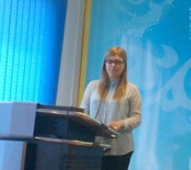

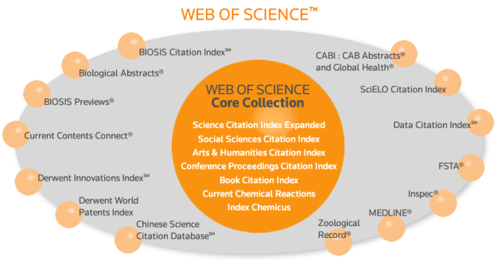 | На семинаре были рассмотрены следующие вопросы:  - «Как всегда быть в курсе публикаций в своей сфере?»;  - «Библиометрические показатели и их применение в науке»;  - «ENDNOTE ONLINE»;  - «Как находить журналы с импакт-фактором на платформе Web of Science?».

В семинаре приняли участие преподаватели, студенты и сотрудники библиотеки. По результатам семинара были получены сертификаты. | 